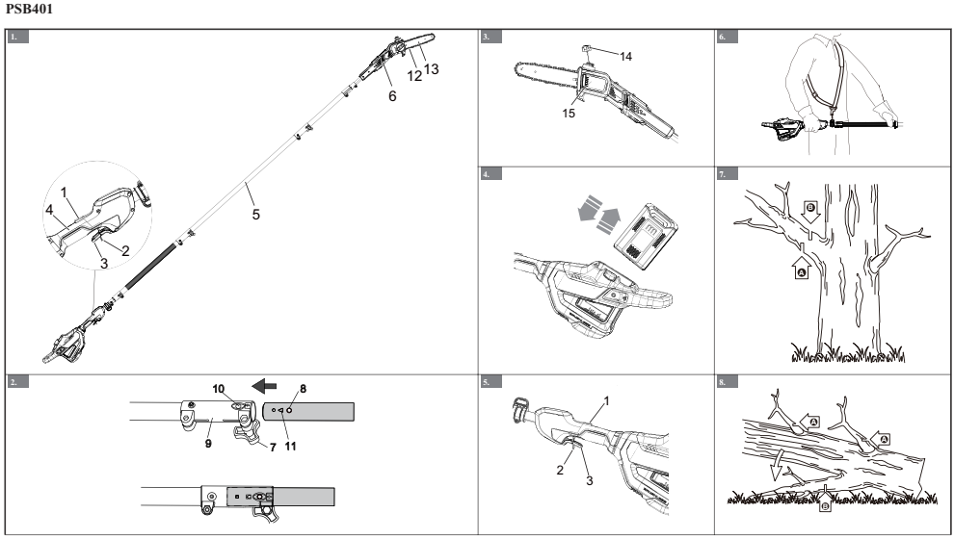

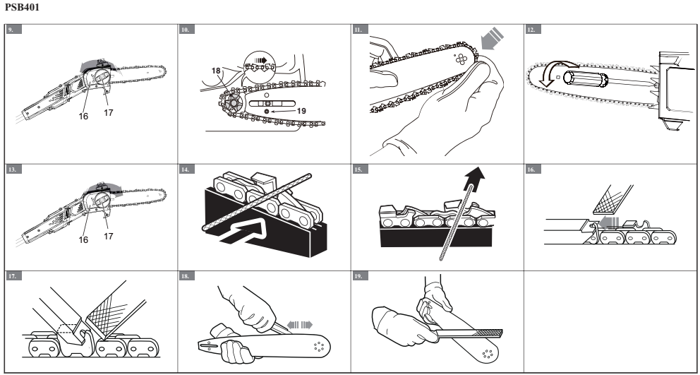

 |  | xxxxxxxxxxxxx, Ред. Б
 | GD82PS25  1402207 | xxxxxxxxxxxxx, Ред. Б

RU ВЫСОТОРЕЗ / СУЧКОРЕЗ АККУМУЛЯТОРНЫЙ,
82В, 25 СМ, БЕСЩЕТОЧНЫЙ
РУКОВОДСТВО ПОЛЬЗОВАТЕЛЯ

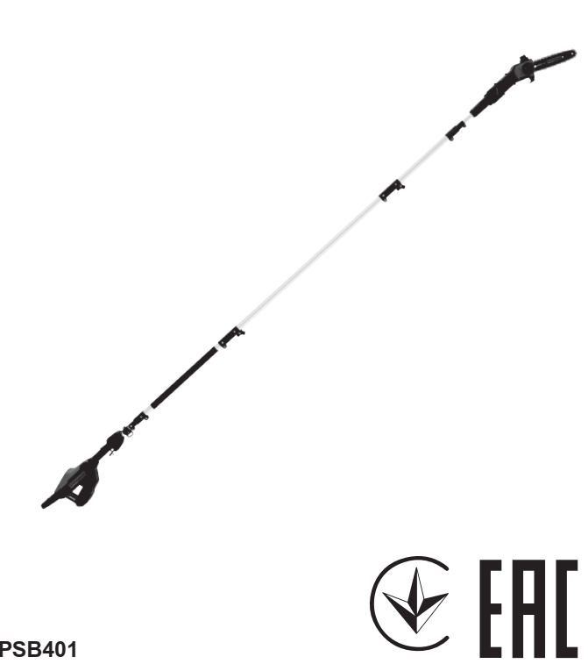

1. Описание 2
1.1. Цель 2
1.2. Общая схема 2
2. Общие предупреждения по технике безопасности 2
2.1. Безопасность территории выполнения работ 2
2.2. Электробезопасность 2
2.3. Индивидуальная безопасность 2
2.4. Использование оборудования с питанием от электрической сети и уход за ним 3
2.5. Использование оборудования, работающего от аккумулятора, и уход за ним 3
2.6. Сервис 3
3. Символы, используемые на оборудовании 3
4. Уровни риска 4
5. Утилизация 4
6. Сборка 4
6.1. Распаковка пилы 4
6.2. Добавление смазки для шины и цепи 4
6.3. Сборка направляющей шины и цепи 4
6.4. Монтаж высотореза 4
6.5. Использование наплечного ремня 5
6.6. Подготовка к пилению 5
6.7. Установка батарейного блока 5
6.8. Снятие батарейного блока 5
7. Эксплуатация 5
7.1. Проверка смазки цепи 5
7.2. Включение пилы 5
7.3. Остановка пилы 5
7.4. Обрезка сучьев 5
7.5. Обрезка веток 5
8. Обслуживание 5
8.1. Регулировка натяжения цепи 5
8.2. Заточка зубьев 6
8.3. Обслуживание направляющей шины 6
9. Перевозка и хранение 6
10. Поиск и устранение неисправностей 6
11. Технические параметры 6
12. Гарантийные обязательства 7

1

1. ОПИСАНИЕ
1.1. ЦЕЛЬ
Изделие оснащено режущим приспособлением, закрепленным на шесте, что позволяет работнику срезать ветки деревьев. Изделие, в отличие от обычной цепной пилы, не предназначено для пилки древесины.

Изделие не предназначено для использования лицами (включая детей) с ограниченными умственными способностями, а также с недостатком опыта и знаний, за исключением случаев, когда такие лица работают под надзором или проинструктированы касательно использования изделия лицом, ответственным за их безопасность.

Следите за детьми: дети не должны играть с электроинструментом.

1.2. ОБЩАЯ СХЕМА
Рисунки 1-19.
1 Кнопка блокировки
2 Маленькая кнопка блокировки
3 Курок
4 Рукоятка
5 Удлинительная штанга
6 Пильная головка
7 Барашковая гайка
8 Нажимная кнопка
9 Запорная втулка
10 Отверстие для позиционирования
11 Стрелка
12 Пильная цепь
13 Направляющая шина
14 Крышка масляного бака
15 Индикатор масла
16 Крышка цепи
17 Ручка крышки цепи
18 Звездочка
19 Отверстие для штифта натяжения цепи

2. ОБЩИЕ ПРЕДУПРЕЖДЕНИЯ ПО ТЕХНИКЕ БЕЗОПАСНОСТИ
ВНИМАНИЕ
Прочтите все предупреждения по технике безопасности и все инструкции. Изучите все иллюстрации и технические характеристики, поставляемые вместе с изделием. Несоблюдение всех указанных ниже инструкций может привести к поражению электрическим током, возгоранию и/или серьезным травмам.
Сохраните все предупреждения и инструкции для использования в будущем.
Термин «электроинструмент» или «инструмент с электрическим приводом» в предупреждениях относится к Вашему изделию, работающему от сети (оборудованному шнуром питания) или от аккумулятора (беспроводному).

2.1. БЕЗОПАСНОСТЬ ТЕРРИТОРИИ ВЫПОЛНЕНИЯ РАБОТ
- Обеспечьте чистоту и хорошую освещенность рабочей зоны. Загроможденные или темные места могут стать причиной несчастных случаев.
- Не работайте с электроинструментом во взрывоопасной атмосфере – например, в присутствии легковоспламеняющихся жидкостей, газов или пыли. Электроинструменты создают искры, которые могут воспламенить пыль или пары.
2
Не подпускайте детей и посторонних лиц в зону работ при работе с электроинструментом. Отвлечение внимания может привести к потере контроля.

2.2. ЭЛЕКТРОБЕЗОПАСНОСТЬ
- Вилки электроинструментов должны соответствовать розетке. Ни в коем случае не меняйте конструкцию вилки. Не используйте переходные вилки с заземленными электроинструментами. Вилки с неизмененной конструкцией и соответствующие им розетки снизят риск поражения электрическим током.
- Избегайте контакта тела с заземленными поверхностями, такими как трубы, радиаторы, плиты и холодильники. Если тело заземлено, риск поражения электрическим током повышается.
- Не подвергайте электроинструменты воздействию дождя или влаги. Попадание воды в электроинструмент увеличивает риск поражения электрическим током.
- Не нарушайте правила техники безопасности применительно к шнуру питания. Никогда не используйте шнур для переноски, не тащите изделие, взявшись за шнур, и не пытайтесь отключить изделие, схватившись за шнур. Шнур должен находиться вдали от источников тепла, масла, острых краев или движущихся частей. Поврежденные или запутавшиеся шнуры увеличивают риск поражения электрическим током.
- При работе с электроинструментом вне помещений используйте удлинитель, подходящий для использования на открытом воздухе. Использование шнура, подходящего для использования на открытом воздухе, снижает риск поражения электрическим током.
- Если использование электроинструмента во влажном месте неизбежно, используйте источник питания, защищенный устройством защитного отключения (УЗО). Использование УЗО снижает риск поражения электрическим током.

2.3. ИНДИВИДУАЛЬНАЯ БЕЗОПАСНОСТЬ
- Сохраняйте бдительность, следите за своими действиями и руководствуйтесь здравым смыслом при работе с электроинструментом. Не пользуйтесь электроинструментом, если Вы чувствуете усталость, находитесь под действием наркотиков, алкоголя или лекарственных препаратов. Потеря внимательности при работе с электроинструментом может привести к серьезным травмам.
- Используйте средства индивидуальной защиты. Всегда надевайте защитные очки. Средства защиты – респиратор, нескользящая защитная обувь, каска или средства защиты органов слуха, используемые соответствующим образом – уменьшат риск получения травм.
- Примите меры, предотвращающие непреднамеренный запуск. Перед подключением к источнику питания и/или аккумуляторной батарее или перед переноской изделия, убедитесь, что переключатель находится в выключенном положении. Переноска электроинструмента в случаях, когда Ваш палец находится на переключателе, или включение электроинструмента, у которого переключатель питания уже включен, может привести к несчастным случаям.
- Удалите все регулировочные или гаечные ключи перед включением электроинструмента. Гаечный ключ или подобные инструменты, оставленные на вращающейся части электроинструмента, могут привести к травме.
- Не прилагайте чрезмерные усилия. Сохраняйте своё положение и равновесие. Это позволяет лучше контролировать электроинструмент в непредвиденных ситуациях.
- Одевайтесь соответственно. Не носите свободную одежду или украшения. Волосы, одежда и перчатки должны находиться по возможности дальше от движущихся частей. Свободная одежда, украшения или длинные волосы могут быть захвачены движущимися частями.
- Если предусмотрены устройства для подключения оборудования удаления и сбора пыли, убедитесь, что они подключены и используются надлежащим образом. Использование пылесборника может снизить опасность, связанную с пылью.

2.4. ИСПОЛЬЗОВАНИЕ ОБОРУДОВАНИЯ С ПИТАНИЕМ ОТ ЭЛЕКТРИЧЕСКОЙ СЕТИ И УХОД ЗА НИМ
- Не перегружайте электроинструмент. Используйте электроинструмент, соответствующий Вашим задачам. Соответствующий электроинструмент будет выполнять работу лучше и безопаснее при условии соблюдения параметров, для которых он был разработан.
- Не используйте электроинструмент, если переключатель не включает и не выключает его. Любой электроинструмент, которым нельзя управлять с помощью переключателя, опасен и требует ремонта.
- Отсоедините вилку от источника питания и/или батарейный блок от электроинструмента перед выполнением каких-либо регулировок, сменой принадлежностей, или перед хранением электроинструмента. Такие профилактические меры безопасности снижают риск случайного запуска электроинструмента.
- Храните неиспользуемые электроинструменты в недоступном для детей месте и не позволяйте лицам, не знакомым с электроинструментом или данными инструкциями, работать с электроинструментом. Электроинструменты опасны в руках неподготовленных пользователей.
- Своевременно обслуживайте электроинструменты. Проверяйте перекосы или заедания движущихся частей, поломки частей и любые другие условия, которые могут повлиять на работу электроинструмента. В случае повреждений отремонтируйте электроинструмент перед использованием. Многие несчастные случаи вызваны плохим обслуживанием электроинструментов.
- Режущие инструменты должны быть острыми и чистыми. Правильно обслуживаемые режущие инструменты с острыми режущими кромками реже заедают – кроме того, ими легче управлять.
- Используйте электроинструмент, принадлежности, насадки и прочее в соответствии с данными инструкциями, принимая во внимание условия работы и выполняемую работу. Использование электроинструмента для работ, отличных от предполагаемых работ, может привести к опасной ситуации.

2.5. ИСПОЛЬЗОВАНИЕ ОБОРУДОВАНИЯ, РАБОТАЮЩЕГО ОТ АККУМУЛЯТОРА, И УХОД ЗА НИМ
- Заряжайте аккумулятор только зарядным устройством, указанным производителем. Зарядное устройство, подходящее для одного типа аккумуляторного блока, может создать риск возгорания при использовании с другим аккумуляторным блоком.
- Используйте электроинструменты только со специально предназначенными аккумуляторными блоками. Использование любых других аккумуляторных блоков может создать риск травмы или возгорания.
- Когда аккумуляторный блок не используется, держите его вдали от других металлических предметов, таких как канцелярские скрепки, монеты, ключи, гвозди, винты или другие мелкие металлические предметы, которые могут замкнуть два зажима аккумуляторного блока. Замыкание клемм аккумулятора может вызвать ожоги или возгорание.
- Вследствие нарушения условий хранения или эксплуатации из аккумулятора может вытечь жидкость. Избегайте попадания этой жидкости на кожу, тело и т.д. При случайном контакте промойте большим количеством воды и мыла. Если жидкость попала в глаза, немедленно обратитесь за медицинской помощью. Вытекающая из аккумулятора жидкость может вызвать раздражение или ожоги.

2.6. СЕРВИС
- С целью обслуживания электроинструмента, обратитесь к квалифицированному специалисту по ремонту, и используйте только идентичные запасные части. Это обеспечит безопасность электроинструмента.

3. СИМВОЛЫ, ИСПОЛЬЗУЕМЫЕ НА ОБОРУДОВАНИИ
На изделии могут использоваться некоторые из символов, приведенных в таблице ниже. Пожалуйста, изучите их и запомните их значение. Правильное понимание этих символов позволит повысить эффективность и безопасность работы.
Символ | Объяснение
 | Постоянный ток – Тип или характеристика тока
 | Меры предосторожности, связанные с безопасностью.
 | Перед использованием изделия прочтите и усвойте все инструкции. Соблюдайте все предупреждения и инструкции по технике безопасности.
 | Пользуйтесь средствами защиты глаз.
 | Пользуйтесь средствами защиты ушей.
 | Пользуйтесь средствами защиты для головы.
 | Носите защитную обувь.
  3 | Надевайте нескользящие защитные перчатки для тяжёлых условий работы.
 | ОПАСНОСТЬ! Риск поражения электрическим током!

4. УРОВНИ РИСКА
Уровни риска, характерные для этого изделия, можно проиллюстрировать с помощью указанных ниже сигнальных слов и соответствующих пояснений.
СИМВОЛ | ЗНАЧЕНИЕ | ОБЪЯСНЕНИЕ
 | ОПАСНОСТЬ! | Указывает на непосредственно опасную ситуацию, которая, если ее не предотвратить, приведет к смерти или серьезным травмам.
 | ОСТОРОЖНО! | Указывает на потенциально опасную ситуацию, которая, если ее не предотвратить, может привести к смерти или серьезной травме.
 | ВНИМАНИЕ! | Указывает на потенциально опасную ситуацию, которая, если ее не предотвратить, может привести к травмам легкой или средней степени тяжести.
 | ВНИМАНИЕ! | (Без символа предупреждения о безопасности) Указывает на ситуацию, которая может привести к имущественному ущербу.

5. УТИЛИЗАЦИЯ
 | Раздельный сбор отходов. Не выбрасывайте вместе с обычными бытовыми отходами. Если необходимо заменить оборудование или оно Вам больше не нужно, не выбрасывайте его вместе с бытовыми отходами.
 | Раздельный сбор использованного оборудования и упаковки позволяет переработать материалы и использовать их снова. Использование переработанных материалов помогает предотвратить загрязнение окружающей среды и снижает требования к сырью.
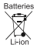 | По окончании срока службы утилизируйте батареи, соблюдая меры предосторожности для окружающей среды. Батарея содержит материал, опасный для людей и окружающей среды. Эти материалы необходимо удалить и выбросить отдельно в месте, где принимают литиево-ионные батареи.

6. СБОРКА
6.1. РАСПАКОВКА ПИЛЫ
ВНИМАНИЕ
Перед использованием, убедитесь в правильности сборки изделие.

ВНИМАНИЕ
- Не используйте изделие, если какие-либо его части повреждены.
- Не используйте изделие, если какие-либо его части отсутствуют.
- Обратитесь в сервисный центр, если какие-либо части изделия отсутствуют или повреждены.

1. Откройте упаковку.
4
2. Прочтите документацию, которая находится в коробке для изделия.
3. Выньте из коробки все разобранные детали.
4. Выньте изделие из коробки.
5. Утилизируйте коробку и упаковочный материал в соответствии с местными правилами.

6.2. ДОБАВЛЕНИЕ СМАЗКИ ДЛЯ ШИНЫ И ЦЕПИ
Проверьте масло. Если уровень масла низкий, добавьте смазку для шины и цепи следующим образом:

i ВАЖНО
Используйте смазку для шин и цепей, предназначенную только для цепей и масленок для цепей.

i ПРИМЕЧАНИЕ
Изделие поставляется с завода без смазки для шины и цепи.

1. Ослабьте крышку масляного бака и снимите ее.
2. Залейте масло в масляный бак.
3. Следите за индикатором масла, чтобы убедиться, что при добавлении масла в масляный бак не попала грязь.
4. Установите масляную крышку.
5. Затяните масляную крышку.
6. Полностью заполненного масляного бака хватает на 15-40 минут работы.

i ВАЖНО
Чтобы не допустить повреждения шины или цепи, не используйте грязное, отработанное или загрязненное масло.

6.3. СБОРКА НАПРАВЛЯЮЩЕЙ ШИНЫ И ЦЕПИ
Рисунки 9-13

1. Открепите крышку цепи, повернув ручку крышки цепи против часовой стрелки.
2. Снимите крышку цепи.
3. Вставьте звенья цепной передачи в канавку шины.
4. Установите цепную пилу в направлении движения цепи.
5. Установите цепь на место и убедитесь, что петля цепи находится за направляющей шиной.
6. Возьмите цепь и шину.
7. Наденьте цепную петлю на звездочку.
8. Убедитесь, что отверстие штифта натяжения цепи на направляющей шине совпало с болтом.
9. Установите крышку цепи.
10. Натяните цепь. Смотрите «Регулировку натяжения цепи».
11. Обеспечив достаточное натяжение цепи, затяните ручку крышки цепи.

i ПРИМЕЧАНИЕ
Если Вы установили на пилу новую цепь, выполните проверку в течение 2-3 минут. Длина новой цепи увеличится после первого прогона. Проверьте натяжение и при необходимости подтяните цепь.

6.4. МОНТАЖ ВЫСОТОРЕЗА
Рисунок 2.
Перед использованием высотореза его необходимо смонтировать. В коробке находятся три шеста.
1. Ослабьте барашковую гайку на стопорной втулке.
2. Нажмите кнопку на удлинительной штанге.
3. Совместите отверстие для позиционирования с направлением стрелки.
4. Вставьте удлинительную штангу в стопорную втулку. Кнопка зафиксируется в отверстии для позиционирования.
5. Затяните барашковую гайку.
6. Повторите эти действия, чтобы прикрепить удлинительную штангу к пильной головке.

6.5. ИСПОЛЬЗОВАНИЕ НАПЛЕЧНОГО РЕМНЯ
Рисунок 6.
1. Прикрепите карабин к несущему кольцу на штанге.
2. Наденьте плечевой ремень.
3. Отрегулируйте длину ремня так, чтобы карабин находился ниже правого бедра – на расстоянии, примерно равном ширине ладони.

6.6. ПОДГОТОВКА К ПИЛЕНИЮ
Рисунок 6.
Перед началом работ требуется:
• Надеть плотные перчатки для максимального сцепления и защиты.
• Взять пилу требуемым образом (и далее во время работы).
• Взять правой рукой за заднюю рукоятку, а левой рукой – за штангу.
• Стать слева от цепи (также, во время работы).
• Никогда не использовать левый (перекрестный) хват или какую-либо позу, при которой тело или рука будут находиться на линии цепи.
• Убедиться, что во время работы Вы никогда не будете находиться непосредственно под веткой, которую Вы пилите.
• Периодически проверять затяжку хомутов во время работы.

6.7. УСТАНОВКА АККУМУЛЯТОРНОГО БЛОКА
Рисунок 4.

ВНИМАНИЕ
- Если аккумуляторный блок или зарядное устройство повреждены, замените аккумуляторный блок или зарядное устройство.
- Отключите пилу и дождитесь остановки двигателя, прежде чем устанавливать или снимать аккумуляторный блок.
- Прочтите и усвойте инструкции в руководстве к аккумулятору и зарядному устройству.

1. Совместите выступы на аккумуляторном блоке с пазами в аккумуляторном отсеке.
2. Вставьте аккумуляторный блок в аккумуляторный отсек так, чтобы он зафиксировался.
3. Если Вы услышали щелчок, аккумуляторный блок установлен.

6.8. СНЯТИЕ АККУМУЛЯТОРНОГО БЛОКА
Рисунок 4.
1. Нажмите и удерживайте кнопку разблокирования аккумулятора.
2. Снимите аккумуляторный блок с пилы.

7. ЭКСПЛУАТАЦИЯ

i ПРИМЕЧАНИЕ
Извлеките аккумуляторный блок и держите руки подальше от кнопки блокировки при перемещении пилы.

i ВАЖНО
Проверяйте натяжение цепи всегда перед работой.

7.1. ПРОВЕРКА СМАЗКИ ЦЕПИ
5
i ПРИМЕЧАНИЕ
Не используйте пилу, если ее цепь не смазана.

Рисунок 3.
1. Проверьте уровень смазки машины по индикатору масла.
2. Добавьте смазки при необходимости.

7.2. ВКЛЮЧЕНИЕ ПИЛЫ
Рисунок 5.
1. Установите аккумуляторный блок в пилу.
2. Нажмите кнопку предохранительной блокировки.
3. Переключите маленькую кнопку предохранительной блокировки в верхнее положение.
4. Нажмите на курок.

7.3. ОСТАНОВКА ПИЛЫ
Рисунок 5.
1. Отпустите курок, чтобы остановить пилу.

7.4. ОБРЕЗКА СУЧЬЕВ
Рисунок 7.

ВНИМАНИЕ
Убедитесь, что в месте падения веток отсутствуют люди или посторонние предметы.

• Встаньте напротив спиливаемой ветки.
• Начинайте спиливать более высокие ветки.
• Затем пилите нижние ветки.
• Пилите вниз, чтобы предотвратить заедание шины.

7.5. ОБРЕЗКА ВЕТОК
Обрезка заключается в удалении веток с упавшего дерева.
Рисунок 8.
1. Оставьте более крупные нижние ветки, чтобы ствол опирался на них и не касался земли.
2. Удалите мелкие ветки за один раз.
3. Ветки с натяжением спиливайте снизу вверх.
4. Сохраняйте более крупные нижние ветки в качестве опоры ствола до тех пор, пока ствол не будет очищен от сучьев.

8. ОБСЛУЖИВАНИЕ
ВНИМАНИЕ
Не допускайте попадания тормозной жидкости, бензина, материалов на нефтяной основе на пластмассовые детали. Химические вещества могут повредить пластик и сделать его непригодным для использования.

ВНИМАНИЕ
Не используйте сильнодействующие растворители или моющие средства для очистки пластикового корпуса или компонентов.

ВНИМАНИЕ
Снимите аккумуляторную батарею с машины перед техническим обслуживанием.

8.1. РЕГУЛИРОВКА НАТЯЖЕНИЯ ЦЕПИ
Рисунок 9.12.13
ВНИМАНИЕ
Надевайте защитные перчатки, если Вам необходимо прикоснуться к цепи, шине или участкам вокруг цепи.

1. Открепите крышку цепи, повернув ручку крышки цепи против часовой стрелки.

i ПРИМЕЧАНИЕ
Чтобы отрегулировать натяжение цепи, снимать крышку цепи не нужно.

2. Поверните винт натяжения цепи (находится за шиной и цепью) по часовой стрелке, чтобы увеличить натяжение цепи.
3. Поверните винт натяжения цепи против часовой стрелки, чтобы уменьшить натяжение цепи.
4. Когда цепь будет натянута до нужного уровня, затяните крышку цепи.

8.2. ЗАТОЧКА ЗУБЬЕВ
Заточите режущие элементы цепи, если цепь входит в дерево с трудом.

i ПРИМЕЧАНИЕ
Мы рекомендуем выполнять важные работы по заточке в сервисном центре, в котором есть электрическая точилка.

Рисунок 14-17.
1. Натяните цепь.
2. Заточите угол режущих элементов круглым напильником диаметром 5/32 дюйма (4 мм).
3. Заточите верхнюю пластину, боковую пластину и ограничительный зуб плоским напильником.
4. Подточите все элементы соответственно заданным углам, выдерживая одинаковую длину.

i ПРИМЕЧАНИЕ
Во время заточки,
• Держите напильник ровно по отношению к затачиваемой поверхности.
• Используйте среднюю часть напильника.
• Используйте небольшое, но достаточное и постоянное давление при заточке поверхности.
• Поднимайте напильник при каждом обратном ходе.
• Заточите режущие элементы с одной стороны, а затем перейдите к другой стороне.

Замените цепь, если:
• Длина режущих кромок менее 5 мм.
• Между приводными звеньями и заклепками слишком много места.
• Скорость работы пилы понизилась.
• Цепь затачивалась многократно, но это не увеличивает скорость распиливания. Цепь изношена.

8.3. ОБСЛУЖИВАНИЕ НАПРАВЛЯЮЩЕЙ ШИНЫ
Рисунок 18-19.

i ПРИМЕЧАНИЕ
Убедитесь, что шина периодически поворачивается, чтобы сохранить симметричный износ шины.

1. Смажьте подшипники передней звездочки (если есть) с помощью шприца (не входит в комплект).
2. Очистите канавку шины с помощью скребкового крючка (не входит в комплект).
3. Очистите смазочные отверстия.
4. Удалите заусенцы с краев и выровняйте режущие элементы плоским напильником.

Замените шину, если:
• канавка не соответствует высоте приводных звеньев (которые никогда не должны касаться дна).
• внутренняя часть направляющей шины изношена, вследствие чего цепь наклоняется в сторону.

9. ПЕРЕВОЗКА И ХРАНЕНИЕ
Перед перемещением всегда выполняйте следующее:
• Извлеките аккумулятор из пилы.
• Держите руки подальше от кнопки блокировки.
6
• Наденьте крышку направляющей шины на направляющую шину и цепь.

Прежде чем поставить изделие на хранение, всегда
• Удаляйте из пилы все остатки масла.
• Извлекайте аккумулятор из пилы.
• Удаляйте из пилы все ненужные материалы.
• Проверяйте, что место для хранения:
• Недоступно для детей.
• Находится вдали от веществ, вызывающих коррозию, таких как садовые химикаты и соли против обледенения.

10. ПОИСК И УСТРАНЕНИЕ НЕИСПРАВНОСТЕЙ
Проблема | Возможная причина | Решение
Пила не включается. | Штанги собраны неправильно. | Соберите штанги в соответствии с инструкциями.
Пила не включается. | Кнопка блокировки и курок не нажимаются одновременно. | 1. Нажмите и удерживайте кнопку блокировки.  2. Удерживая кнопку блокировки, нажмите на курок.  3. Отпустите кнопку, чтобы запустить пилу.
Шина и цепь нагреваются и испускают дым. | Масляный бак пуст. | Наполните бак.
Шина и цепь нагреваются и испускают дым. | Выпускное отверстие заблокировано. | 1. Извлеките аккумулятор.  2. Удалите грязь из отверстия.
Шина и цепь нагреваются и испускают дым. | Впускное отверстие внутреннего маслобака забито. | 1. Очистите бак.  2. Наполните чистую смазку.
Шина и цепь нагреваются и испускают дым. | Звездочка застряла и забита мусором. | 1. Очистите.  2. Добавьте чистую смазку.
Шина и цепь сильно нагреваются, в результате пиление невозможно. | Натяжение цепи слишком высокое или слишком слабое. | Смотрите «Регулировку натяжения цепи».
 | Цепь тупая. | Заточите или замените цепь.
 | Цепь установлена задом наперёд. | Достаньте и правильно установите цепь.
Двигатель работает, но цепь пилит некачественно, или двигатель останавливается примерно через 3 секунды. | Под нагрузкой пила останавливается. | 1. Отпустите курок.  2. Включите пилу снова.
 | Цепь не смазана. | Смажьте цепь, чтобы уменьшить трение.

11. ТЕХНИЧЕСКИЕ ПАРАМЕТРЫ
Напряжение | 82 Вольта постоянного тока
Скорость холостого хода | 11.8 м/с
Длина направляющей шины | 250 мм
Шаг цепи | 6.35 мм (¼”)
Паз | 1.3 мм (0,05”)
Емкость масляного бачка для цепи | 80 мл
Вес без аккумуляторов | 6.2 кг
Измеренный уровень звукового давления | L_{pA}=83 dB(A), K_{pA}=3 dB(A)
Гарантированный уровень звуковой мощности | L_{wA.d}= 99 dB(A)
Вибрация | < 2.5 м/с², K = 1.5 м/с²
Цепь | 25AP058X (2906786)
Направляющая шина | 100SDAA041 (509877)
Модель аккумулятора | G82B25 (2947607)/G82B5 (2947507), GС82B25 (2914907)/GC82B5 (2914607) и другие серии BAB
Модель зарядного устройства | G82C (2914707), G82C2 (2939007) и другие серии CAB
Защита от внешнего воздействия (IPX) | IPX4

12. ГАРАНТИЙНЫЕ ОБЯЗАТЕЛЬСТВА
Срок гарантийного обслуживания на инструменты ТМ GREENWORKS составляет:
- 3 года (36 месяцев) для изделий и зарядных устройств используемых владельцами для личных (некоммерческих) нужд;
- 2 года для аккумуляторных батарей, используемых владельцами для личных (некоммерческих) нужд;
- 1 год (12 месяцев) для всей профессиональной техники серии 82В), включая изделия, аккумуляторные батареи (АКБ) и зарядные устройства (ЗУ), используемые в коммерческих целях и объемах;
Гарантийный срок исчисляется с даты продажи товара через розничную торговую сеть официальных дистрибуторов. Эта дата указана в кассовом чеке или гарантийном талоне, подтверждающем факт приобретения инструмента, зарядного устройства или АКБ. В случае устранения недостатков в течение гарантийного срока, гарантийный срок продлевается на период, в течение которого он не использовался потребителем. Гарантийные обязательства не подлежат передаче третьим лицам. ОГРАНИЧЕНИЯ. Гарантийное обслуживание покрывает дефекты, связанные с качеством материалов и заводской сборки инструментов TM GREENWORKS. Гарантийное обслуживание распространяется на инструменты, завезенные на территорию РФ начиная с 2015 года, через ООО «ГРИНВОРКСТУЛЗ», имеющие Гарантийный Талон или товарный чек, позволяющий произвести идентификацию изделия по модели, серийному номеру, коду, дате производства и дате продажи.
Гарантия Производителя не распространяется на следующие случаи:
  - Неисправности инструмента, возникшие в результате естественного износа изделия, его узлов, механизмов, а также принадлежностей, таких как: электрические кабели, ножи и режущие полотна, приводные ремни, фильтры, угольные щетки, зажимные устройства и держатели;
  - Механические повреждения, вызванные нарушением правил эксплуатации или хранения, оговорённых в Инструкции по эксплуатации;
  - Повреждения, возникшие вследствие ненадлежащего использования инструмента (использование не по назначению);
7
  - Повреждения, появившиеся результате перегрева, перегрузки, механических воздействий, проникновения в корпус инструмента атмосферных осадков, жидкостей, насекомых или веществ, не являющихся отходами, сопровождающими его применение по назначению (стружка, опилки);
  - Повреждения, возникшие в результате перегрузки инструмента, повлекшей одновременный выход из строя 2-х и более компонентов (ротор и статор, электродвигатель и другие узлы или детали). К безусловным признакам перегрузки изделия относятся, помимо прочих, появление: цветов побежалости, деформации или оплавления деталей и узлов изделия, потемнения или обугливания изоляции, повреждения проводов электродвигателя под воздействием высокой температуры;
  - Повреждения, возникшие из-за несоблюдения сроков технического обслуживания, указанных в Инструкции по эксплуатации;
  - Повреждения, возникшие из-за несоответствия параметров питающей электросети требованиям к электросети, указанным на инструменте;
  - Повреждения, вызванные очисткой инструментов с использованием химически агрессивных жидкостей;
  - Инструменты, прошедшие обслуживание или ремонт вне авторизованного сервисного центра (АСЦ) GREENWORKS TOOLS;
  - Повреждения, появившиеся в результате самостоятельной модификации или вскрытия инструмента вне АСЦ;
  - Ремонт, произведенный с использованием запчастей, сменных деталей или дополнительных компонентов, которые не поставляются ООО «ГРИНВОРКСТУЛС» или не одобрены к использованию этой компанией, а также на повреждения, появившиеся в результате использования неоригинальных запчастей; ГАРАНТИЙНОЕ ОБСЛУЖИВАНИЕ. Для устранения неисправности, возникшей в течение гарантийного срока, Вы можете обратиться в авторизованный сервисный центр (АСЦ) GREENWORKS или к официальному дистрибьютору компании, указанному в Инструкции, а также на сайте www.Greenworkstools.ru. Основанием для предоставления услуги по гарантийному обслуживанию в рамках данных гарантийных обязательств является правильно оформленный гарантийный талон, содержащий информацию об артикуле, серийном номере, дате продажи инструмента, заверенный подписью и печатью Продавца.
Если будет установлено, что поломка инструмента связана с нарушением гарантийных условий производителя, то Вам будет предложено произвести платное обслуживание в одном из АСЦ GREENWORKS
Настоящие гарантийные обязательства подлежат периодическим обновлениям, чтобы соответствовать новой продукции компании. Копия последней редакции гарантийных обязательств будет доступна на сайте www.greenworkstools.eu и на русскоязычной версии сайта www.greenworkstools.ru.
Официальный Сервисный Партнер TM GREENWORKS TOOLS в России – ООО «Фирма Технопарк»: Адрес: Российская Федерация, г. Москва, улица Гвардейская, дом 3, корпус 1. Горячая линия: 8-800- 700- 65-25.

8
Инструмент ручной электрифицированный, торговых марок «Greenworks Tools», «Greenworks» соответствуют требованиям технических регламентов:
- № ТР ТС 010/2011 «О безопасности машин и оборудования»,
- № ТР ТС 020/2011 «Электромагнитная совместимость технических средств».


Изготовитель: «Чанчжоу Глоуб Ко., Лтд.»
Адрес: 213000, Китайская Народная Республика, провинция Цзянсу, округ Чанчжоу, район Чжунлоу, шоссе Тсинганг, 65. Страна производства: Китай.
Официальное представительство и импортер в Российской Федерации и странах СНГ:
Общество с ограниченной ответственностью «ГРИНВОРКСТУЛС ЕВРАЗИЯ» (краткое название ООО «ГРИНВОРКСТУЛС»
Адрес: 119049, Российская Федерация, город Москва, Якиманский переулок, д.6. Телефон: +7-495-221-8903
Импортер в Республику Беларусь:
Совместное предприятие СКАНЛИНК-ООО
Адрес: г. Минск, 4-й пер. Монтажников д.5-16. т.234-99-99 факс 238-04-04 Email: opt@scanlink.by

Запрещается выбрасывать электроинструмент вместе с бытовыми отходами!

Электроинструмент, отслуживший свой срок и не подлежащий восстановлению, должен утилизироваться согласно нормам, действующим в стране эксплуатации.

В других обстоятельствах:
- не выбрасывайте электроинструмент вместе с бытовым мусором;
- рекомендуется обращаться в специализированные пункты вторичной переработки сырья.

Дата производства указана на этикетке устройства в формате: Месяц / Число / Год.

ВНИМАНИЕ!!!
Для инструмента с питанием от электросети. В случае прекращения электроснабжения либо при отключении инструмента от электросети снимите фиксацию (блокировку) выключателя и переведите его в положение «Выключено» для исключения дальнейшего самопроизвольного включения инструмента.

